**第二讲 数据的特性与评估标准**

**美国信用评分**

**中国信用评分**

**信息源**

**贷后风控术语**

**评估标准**

**数据源获取挑战**

**美国信用评分**

美国的信用体系相对比较完善，信用报告覆盖率较高。在美国应用最广泛的个人信用评分系统，主要是Fair, Isaac and Company 推出的FICO评分。2015年美国已经有86%的人拥有FICO信用评分，有效提升风控效率, 人们可以更快地获得信用贷款。

FICO早在50年代就已经创建了，是世界上第一家专业提供信用评分模型的企业。最初是为银行做特用的信用评分，在1989年推出了跨银行的通用个人评分，目前已经被大部分银行和信贷机构所采用，不仅用在贷款评估，也用于租房、就业等其他领域。FICO评分范围在300-850分之间，2014年美国FICO评分的中位数是713分。

**FICO评分权重**

* ****35% 还款历史
* 30% 已借金额
* 15% 信贷历史
* 10% 新贷款申请
* 10% 贷款种类

FICO评分包含五个维度，分别占不同权重：还款历史（35%）、已借金额（30%）、信贷历史（15%）、新贷款申请（10%）、贷款种类（10%）。其中还款历史和已借金额的权重最高。

信用评分系统使用, 能够帮助信贷方做出更公正的决策, 而不是把个人主观偏见带进去, 保证了评分的客观公正性，有一些因素是FICO不考虑的，如性别、种族、宗教、国籍和婚姻状况。美国政府曾出台系列法案，明确规定不得因对以上因素的歧视而影响对贷款人资质的判断。

而实际操作中，放贷人在FICO评分基础上，可能对贷款人进行更多维因素的考虑，如年龄、住址、薪酬、职业、职务等级、雇主、上岗日期、雇佣历史、种族、肤色、宗教信仰、出生国家、性别、婚姻状态、某一特定信用卡的利率、特定类型的信用报告查询请求、信用报告中没有的信息-FCRA-Reporting act、没有被证明为与被评分人未来信用表现有关的信息、是否正在使用信用辅导服务（Credit Counseling）、信用报告中的子女/家庭债务等。



FICO评分分布

虽然FICO评分里没有年龄的维度，但从不同年龄段的FICO评分分布来看，60岁以上的人群大部分信用分比较高；18-29岁的人群很多还处于信用分比较低的阶段。从一个人信贷历史来看，如果工作经历更长、贷款、还款历史更丰富，相对来说FICO评分也会高一些。这期间也包含信用的积累，比如随着年龄的增长，逐渐重视信用评分的维护。

由于信用评分的评估年限是5-7年，如果一个人破产了，那么7年之后，当时的破产记录就不会出现在信用报告中，在此期间，可以重建信用。因此，可以看出，美国的信用评分机制有一定的融通性。

FICO是如何判断不同人群的分数值的呢？一般来说，只有在还款阶段才能看到一个用户的真实还款表现，而在贷前只能是对未来的表现做预估；而被拒贷的人群，因为没有还款表现机会，所以很多时候可能并不能完全确认被拒贷的人群是否会稳定还款。一个好用户所带来的盈利空间可能是3%到5%，而一个坏用户违约，可能会造成100%的本金损失，所以坏账一定要控制得非常好。然而在很多风控场景里面，好用户和坏用户的比例差距非常大，一个长期从事信贷服务的平台收集到的数据往往都是好用户量非常多，坏用户量非常少，在样本出现这样巨大的比例差异下，可以使用odds ratio的方式：

distr_good= ＃good in bin / ＃total good

distr_bad= ＃bad in bin / ＃total bad

Odds Ratio= distr_good/ distr_bad

|  |  |  |  |
| --- | --- | --- | --- |
|  | 平均人群 | 较好人群 | 较差人群 |
| TotalGood | 99,000 | 99,000 | 99,000 |
| # Total Bad | 1,000 | 1,000 | 1,000 |
| # Good in Bin | 9,900 | 9,990 | 9,500 |
| # Bad in Bin | 100 | 10 | 500 |
| distr_good | 0.1 | 0.101 | 0.096 |
| distr_bad | 0.1 | 0.01 | 0.5 |
| **Odds Ratio** | **1** | **10.1** | **0.19** |

假设一组用户有10万人，其中1%是资质差的用户，99%是资质好的用户。在不设置任何条件的基础上平均划分到10个表格里面，每个表格里面有9900个好用户，100个坏用户。十个表格里面平均分布着10%的好用户，10%的坏用户，那么odds ratio就是1；如果把一批好用户分出来，可能在这1万用户里面有9990个好用户，只有10个坏用户。那么odds ratio就是10.1；如果把一批坏用户分出来，可能在这1万用户里面有9500个好用户，有500个坏用户。那么odds ratio就是0.19。

如果要是能够把人群作出科学的分层，就是可以换算成一个odds ratio，然后平均值是1，好用户的数值大，坏用户的数值小。这样我们就可以把人群的信用表现看得更加清晰，如果平均人群可能odds ratio等于1，比较好人群可能数值会上升，也可能算出来的odds ratio是10或者是100或者是1000，比较差的人群可能是0.1、0.01、0.001这种数量级。

把数量级的概念转换为评分，可以使用log的方法：以odds ratio为X轴，平均人群的odds ratio等于1，较好人群为10.1，较差人群为0.19；纵轴为信用评分区间，可以自定义信用评分区间和数量级，比如定义坏账翻倍就减去20分，如果好用户坏账率只有平均坏账率的一半，就加20分。用log尺度计算，1:1的odds ratio是700分，那么以20分作为一个量级，2:1的odds ratio就是720分。从信用分的分层概念可以转换出来不同人群的授信额度、利率，从而提升产品的盈利性。

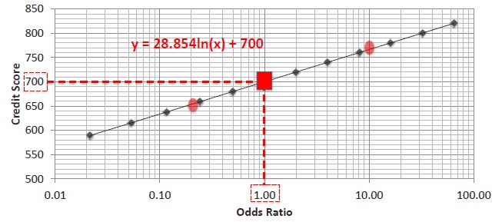

**中国信用评分**

当前中国处于巨大的市场需求和信用发展水平不匹配的环境下。中国拥有2.5万亿美元消费金融市场和5645亿美元信贷市场，发展空间非常广阔；而与之相对应的是，2015年只有63%的人被中国人民银行（简称“央行”）征信系统收录，只有27%的人有信贷记录，只有20%的人有央行征信报告、得出个人信用评分。也就是说，约10亿左右的中国人，没有信贷记录。而在FICO评分里面，考量权重前三的维度就是还款历史、已借金额、信贷历史，如果没有这些信息，该如何对他们的信用进行评估呢？——这就需要用中国特色的方法来解决。

首先，虽然央行征信报告覆盖率不高，但是对于被覆盖的人群来说，央行征信报告的参考价值是非常高的。央行征信报告的信息维度和FICO基本相符，包含如下因素：

1. 个人基本信息

• 身份，居住，职业

2. 信用交易信息

• 信用汇总：银行汇总

• 信用卡汇总，贷款汇总

• 信用明细：信用卡明细，

贷款明细

3. 特殊交易

• 例：展期（延期）、担保人代还、以资抵债

4. 特别记录

• 例：欺诈、被起诉、破产、失踪、死亡、核销后还款

5. 本人声明：对某些内容的解释和说明

6. 查询记录：被征信人的信用报告被查询的情况



图片来源：刘志斌, “互联网征信体系产业格局与关键技术探析”，腾讯研究院

中国征信市场上对个人征信服务和小微企业征信服务的市场尚不成熟，重征信、轻评级，央行征信系统以征信报告为主，无法直观量化信用水平，而且只有27%的人有这个报告，对于大多数人来说还没有一个统一的标准评分。

非银行的金融机构，比如P2P平台之间、行业协会也会有一些征信数据的分享，但是还不够充分。在美国，所有的银行都需要以同样的格式上报个人信用信息，是有数据共享的标准的。中国现在的信用数据共享还没有实现全国层面的、官方层面的标准化。

一些用户量级比较高的企业所推出的信用评分，可以依托自身的用户基数，实现一定程度通用性，如蚂蚁金服的芝麻信用分，对信用的考量包含以下几个维度：



芝麻信用分维度

1. 信用历史: 过往信用账户还款记录及信用账户历史

2. 行为偏好: 在购物、缴费、转账、理财等活动中的偏好及稳定性

3. 履约能力: 稳定的经济来源和个人资产

4. 身份特质: 丰富和可靠的个人基本信息

5. 人脉关系: 好友的身份特征及跟好友的互动程度

目前这些维度的具体权重比例是没有公开的。其中，行为偏好是非常值得研究的信息，这是在美国评分里面看不到的，身份特质信息包含地理位置、平时活动范围，以及人脉关系，这些信息是政府很难收集到的，但是在一些行业里面，它是有一些存量数据的。

对比芝麻信用分和FICO评分，前者历史只有3年，但已经覆盖4亿人，后者历史有近30年，覆盖人数为2亿，可以看出中国互联网金融发展速度非常之快，而且数据不仅海量，而且维度更多，不单单看强金融属性的数据，还多了行为数据、人脉数据的分析。

但是用辩证的角度来看，人脉数据是需要审慎考量的。当信用数据比较缺乏的时候，通过人脉数据来评估一个人的信用，只能作为参考，因为一个人是有机会不断维护和提升自己的信用评分的，但是他的关系网络里面的那些人可能并没有提升，可能他自己的信用提升了，但是周围人的信用还没有提升，所以不能单纯依靠人脉数据来判断一个人的信用。如果人脉关系作为信用评分的重要维度，那么社交网络的分数可能会影响对一个人信用评分的科学性和公正性，而这可能在某种程度来说可能是一种歧视。这类问题可能会使中国信用评分标准化发展过程中，需要思考的地方。

|  |  |  |
| --- | --- | --- |
| **芝麻信用分 VS FICO评分** | | |
| **比较类别** | **芝麻信用分** | **FICO 分** |
| 业务类别 | 个人信用测分 | 个人信用测分 |
| 创建时间 | 2015年1月28日 | 1989年建立通用信用评分 |
| 考量维度 | 5个维度：信用历史、行为偏好、履约能力、身份特质、人脉关系 | 5个维度：支付记录、欠款金额、信用历史长度、信用类型、新卡申请次数 |
| 用户量(2015) | 4.07亿 | 2亿 |
| 分值范围 | 350-950 | 300-850 |
| 查分形式 | 免费查询，多次查询不影响评分 | 个人需要付费查询，但不影响分数；借贷机构多次查询则会降低分数 |
| 提升信用 | 按时还款；及时缴纳公共事业费；扩大人脉圈，并交往信用好的朋友 | 按时还款；信用信贷类型丰富；避免短期内多次申请信用卡 |
| 应用场景 | 蚂蚁金服下多种产品，如：支付宝、花呗、短租；酒店、信用卡、公共事业服务 | 为美国三大征信机构和信贷机构服务 |
| 信用报告 | 暂不提供个人信用报告 | 有偿提供包含FICO分的个人信用报告 |
| 竞争对手 | 较多，有腾讯征信等 | 较多，美国三大征信机构和金融借贷机构也在开发信用测分产品，第四大: Innovis |

**信息源**

信息源：互联网轨迹

随着智能手机的高度普及和高频使用，大众在互联网上留下了各种各样的轨迹，几乎所有线上线下的行为都可以用线上数据来记录，这些数据对信用评估有很大的参考价值。

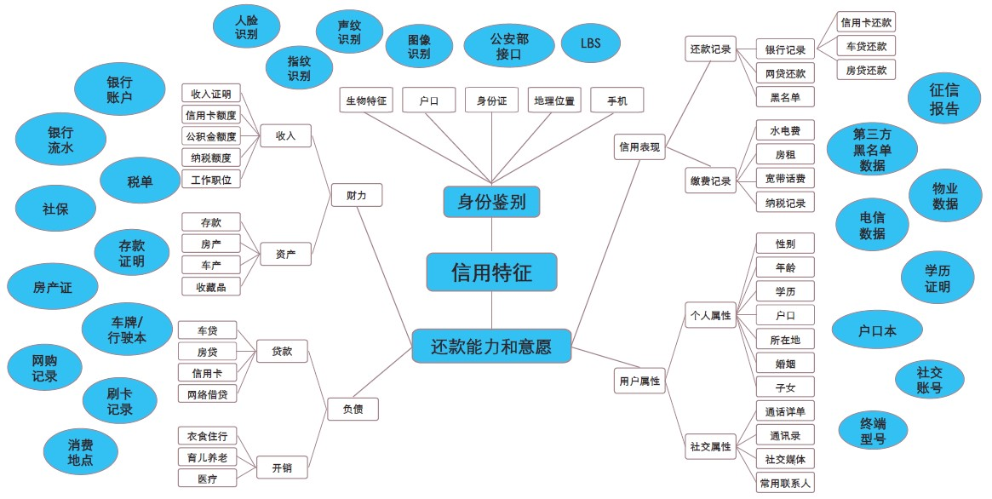

信用评估：身份鉴别+还款能力/意愿

图片来源：方以涵，O’Reilly Strata Beijing 2016 Keynote，宜信宜人贷，2016/10

信用特征主要有两个方面：一是身份鉴别，二是还款能力和还款意愿的鉴定。

身份鉴定包含生物特征、户口、身份证、地理位置、手机等维度。这些数据维度有可能是在贷款发生时的数据发维度，也有在贷款之前的几个星期、几个月、几年前的历史数据。这些历史数据来自不同的数据提供方，因此信贷服务平台在做数据收集的时候，需要跟不同的数据提供商合作，抓取相关历史数据。

还款能力主要考量两个方面，一是财力，二是负债。财力是账户里面的正数，负债是账户里面的负数。财力包含现有资产和每个月的收入，这些又可以分为不同维度，如收入证明、工作职位、存款、车产、房产等，这些方面的数据源来自金融机构、政府机构等；负债包含车贷、房贷等贷款记录，以及衣食住行、医疗、育儿、养老等方面的开销。

还款意愿主要从信贷表现和用户属性来考量。信贷表现包括还款记录、缴费记录，如果在支付宝交水电费，蚂蚁金服可以吧这些方面的数据融入芝麻信用分。身份属性包含性别、年龄、学历、户口等维度，以及通话记录、社交网络、通讯录、常用联系人等社交属性数据。

此外，还有设备方面的数据，如上网时使用的IP地址，SIM卡的手机号，过往和当前的地理位置数据、设备账户数据等等。比如，当用户的手机连上一家购物中心的WIFI，发射塔将会手机设备的设备号，有专门的服务商会收集、整合这些数据，了解到用户的线下行踪。

|  |  |  |  |
| --- | --- | --- | --- |
| **个人设备信息的八个维度** | | | |
| **IP**  1. 第三方黑名单：  -收码平台手机号  -小号手机号黑名单  -爬取来的中介电话  2. 一手黑名单：  -逾期用户-逾期用户的一二度关系-与黑用户社区的关系 | **手机号**  1. 第三方黑名单：  -收码平台手机号  -小号手机号黑名单  -爬取来的中介电话  2. 一手黑名单：  -逾期用户-逾期用户的一二度关系-与黑用户社区的关系 | **设备指纹**  1. 设备特征编码  -IMEI，TDID，etc  2. 抓取传感器信息  -蓝牙、电池、音乐排序、网卡生产商  3. 是否是虚拟机 | **位置数据**  1. 判断工作/家庭地址  -定期调取GPS  2. 活动环境位置  -不良场所活动,例:赌场、夜店活动  3. GPS移动异常  -GPS移动距离计算例: 1小时前在上海，1小时后在北京 |
| **APP数据**  1. 大量贷款类APP  -资金需求强烈  2. 安装了可疑类别  -模拟器类，GPS伪造类  3. 贷款用途的表现 | **设备账户信息**  1. 盗账户嫌疑-用户与APP关联多  例: 同一个APP存在3＋用户／邮箱  2. 高信任用户的识别-若其他APP账户与业务申请吻合，可对账户提高信任分数 | **通讯录数据**  1. 通讯录为空  -设备有欺诈嫌疑  2. 通讯录内容  -探索关联欺诈的关系-探索工作社交的关系  3. 通讯录名称标识  -通过社交关系信用判断本人信用 | **设备关系数据**  1. 相同WIFISSID  -两个设备多次出现在同一WIFI下，则说明设备之间有关系  2. 蓝牙配对记录的采集  -可获得两台设备的关系  3. GPS –同一坐标出现  4. 通话记录: 号码重叠度 |

在用户授权的情况下，各种线上线下的数据都可以融入在信用评估体系里，比如通用标签，人口统计学标签，价值标签，长期阅读喜好，短期阅读关注，长期购物喜好，短期购物场景，金融服务，社交圈属性，游戏喜好……这些行为轨迹都会有不同的数据公司来整合，如百融金服、百分点，只要有用户的手机号码或者邮件地址，就可以抓取出来很多维度的数据。



图片来源：百融金服

在海量多维数据的抓取和分析中，应当如何考虑不同维度的优先级和权重，以及数据获取权限、数据获取难度都是金融产品设计需要考虑的。

**贷后风控术语**

一般来说，贷款流程为获客-注册-申请-进件-审批-放款-贷后管理-催收，从注册到审批阶段为贷前，从放款到催收为贷后。



贷后涉及到以下几方面的术语：逾期期数、逾期天数、核销、贷款余额vs贷款本金余额、回收、净坏账。

1. 逾期期数

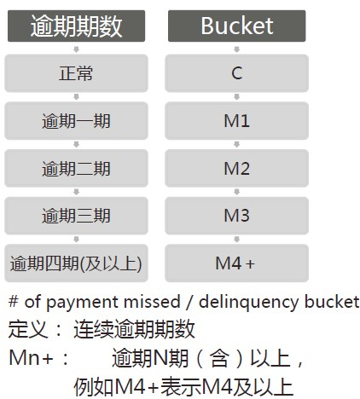

传统的贷款，一般是一个月还一次，因为大部分工资发放方式都是按月发，所以一般是按月（Month）来统计逾期，逾期1期是M1，逾期两期是M2，一般逾期3期，也就是M3以上的人群，后面都会加一个“+”，即M1、M2、M3、M4+、M5+、M6+，不同行业有不同的期限定义，但一般说来6个月都没有还款，就很有可能彻底还不上了。

有的行业可能1个月发几次工资，1星期发1次，或者半个月发1次，比如共享专车平台的司机，可能是1个星期结算一次，或者有的工作是随时结算，这就需要不同的产品设计策略了。如果是设计1个星期还1次前，那么M1可能代表一个星期，就不一定是一个月了。

目前大部分信贷服务机构所使用的M1都是指1个月，但是不同机构对于M1的定义还是有所差别。在一些银行体系里面，M1代表的是30天，因为不同的自然月的天数是不一样，不方便计算。

此外，逾期行为和还款行为所对应的期数也需要标准化的定义。比如，一个人1月1号借钱，2月1号没有还钱，3月1号还款。那么这个人发生的逾期行为是在哪一期？还款行为算作哪一期的还款？目前在行业的定义，还款所对应的是欠款时间最长的那一期，也就是说3月还款，对应的并不是3月应还款项，而是2月逾期的那笔款项。

从报表的角度来说，实际行为和报表呈现可能也有一些差异。比如1月18日借的一笔钱，第一次还款日应该是2月18日，但是用户没有按时还款，而是在2月25日还款，但是报表是2月28日才出，虽然用户是逾期还款，但是还款行为是在报表之前，因此在生成报表的时候，该用户是一个正常用户，而不是一个M1用户，这些定义里面的细节需要明确。

1. 逾期天数

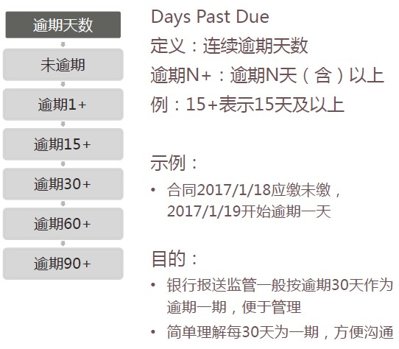

在一款贷款产品开发的早期，在第一个还款日后，用户普遍发生逾期，是否代表产品有问题？这并不一定。可能是运营层面的问题，比如没有说清楚是具体哪一天还款，或者是还款渠道发生异常，所以会经常发生逾期一两天的现象。

一般来说，逾期15天以上，有还款能力和还款意愿的用户已经还上钱了，但是到了15天之后还没有还上钱的人，可能就是未来更加严峻问题的前兆。这是早期信用模型需要观测的情况，在逾期第30天、60天、90天也可以设置一些观测点。

当评估逾期概率的时候，必须明确是哪一期的逾期概率。因为逾期15天之后又还款的用户还是存在的，如果算60天以上的话，还款人群就更少。因此逾期概率应当考虑观测期。

1. 核销

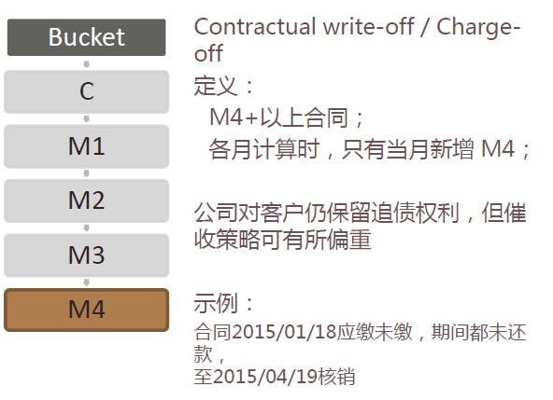

核销是指，在一些产品的一些场景下，如果用户已经逾期一定时间，有可能这个用户就彻底还不上了，这是就要把这笔贷款核销掉，从账目里面删除，把这笔贷款设置为坏账，移交给催收部门或第三方催收机构。一般情况下，对线上信贷行业来说，M4+以上就可能要进入核销流程，线下可能会等到M6+，但一般说来都不会超过M6+。

1. 贷款余额和贷款本金余额

|  |  |
| --- | --- |
| Balance / Outstanding(O/S) / Account Receivable(AR)  尚欠本金及利息 | 口径：C-M3  原则：已核销账户不允许再次进入C-M3 |
| ANR, Average Net Receivable 平均贷款余额 | 期初和期末贷款余额的平均值, 通常以一个月为一期 |
| ENR, Ending Net Receivable期末贷款余额 | 通常为月底核算 |
| 贷款本金余额 | 只包含本金的余额 |

贷款余额是还没有收回的连本带息可收回来的金额，代表未来可以回收的现金流；贷款本金余额是贷出去的本金还未收回的金额，这样可以看到风险规模，因为一旦如果核销本金，应收的利息也就不需要计算了。

不同的商业需求会选择不同的观测点来查看贷款余额。可以是按照每个月的周期来看贷款余额，或者是平均贷款余额，也可以看月初、月中的表现，或者平均值（平均值经常是月初和月中综合除以2）。

1. 回收



示例:

假设2010开始业务，有颜色的格子表示可能出现回收的情况；

假设现在是2017/1，回收来自2010~2016/12核销合同在当月发生的回收（绿方块）。

回收是指，来自所有已核销合同的回收本息，也就是通过催收可以追回的金额，其他科目不计入。例如，1月发放的贷款，有一个很大比例的核销，但是催收追回的金额并不高，就很有可能是一个欺诈案件发生了。需要仔细研究对应的月份有什么样的情况，是否有特殊的市场情况、特殊性质的人群，抓住这些特征，升级反欺诈模型，在下一次捕捉到欺诈的前兆。

1. 净坏账

|  |  |
| --- | --- |
| （NCL, Net Credit Loss）净坏账 | 当期新增的核销金额减去当期回收的金额 |
| 年化净坏账 | 如以月为一期，则需将单个月份的NCL乘以12 |
| ANR，Average Net Receivable 平均贷款余额 | 期初和期末贷款余额的平均值, 通常以一个月为一期 |
| NCL%净坏账率 | 年化NCL/ANR |

净坏账是当期新增的核销金额减去当期回收的金额。某月份新增的核销和催收回来的金额，可能是不同人的钱，催收回来的钱，可能是更早之前核销的那批人催回来的钱。因此净坏账是一个宏观的指标，算出来一个月的数据后，还要把它年化，也就是按照当前核销和催收的比例，乘以12就是年化的净坏账。

在一个非常高速发展的产品里面，可能计算出来的数据会高于实际的数据。比如每个月的业绩增长10%，新增的当月核销可能是比之前多10%，但是在此之前已经核销和可以催收回来的金额会是比较小的比例。快速增长的产品在计算净坏账的时候，可能会看起来稍微偏高，这是需要注意的。

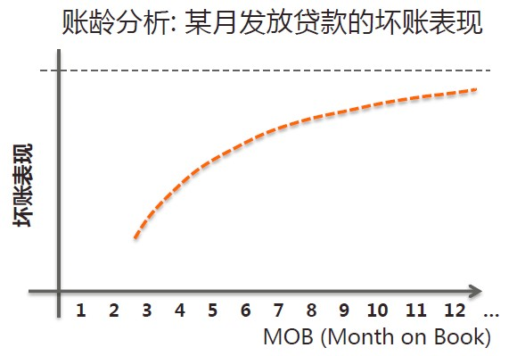

一般来说，正常发展的信贷平台，净坏账率的表现从曲线来看，呈现上图的趋势。M3算一个坏账的话，账龄分析在第三个月开始就有一部分核销，未来会核销越来越多的账务，风险是一点一点爆发的。风控模型没有抓出来的不具备还款能力和还款意愿的人，在一开始就会表现出来，只有少部分人是因为后期生活中的压力可能是在第6个月、第12个月表现出来风险，但这些人数的占比会比较少。因此正常来说，风险表现曲线是一个log曲线，月份越多，增长值越小，并且会逐渐趋于一个标准，这个标准就是贷款产品本身的曲线。如果是1年期的贷款产品，那么净坏账率到1年就结束了。坏账表现曲线和标准线的交叉值就是产品的quite loss，就是产品发放后，会有多大比例的本金无法收回。

**评估标准**

不同场景的风控模型是有差异的，需要对不同的特征表现进行评分，对风控从业者来说是非常大的挑战，特别对于一个样本较少的新的场景，确立坏账率的评估标准时，样本集需要足够大。坏账率的分母要足够大，不然分子的分辨率是不够的。解决方案是，保证用户分组最小不低于样本的n%。

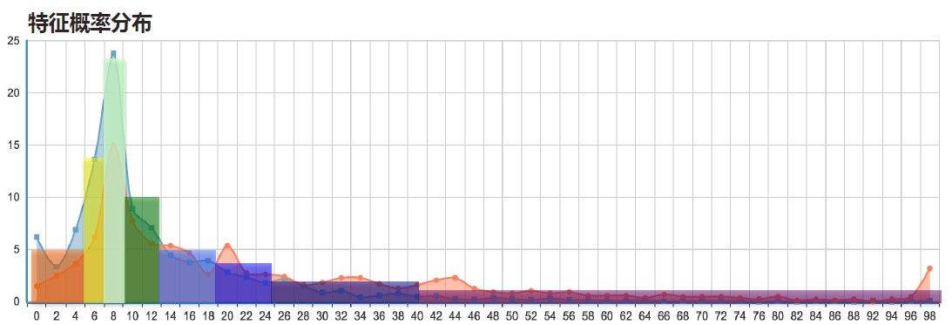

举例来说，假如有3000笔贷款样本，2121好用户，879坏用户，好用户和坏用户的比例为2.4x，坏账率为29%，分组时，要保证同一特征值被分在同一个组里。首先对好用户和坏用户进行分层。分层方法是对用户的某一特征，比如欺诈表现进行0-100的评分，如上图所示，可以看到好用户和坏用户的分布曲线。可以看到两条曲线是有很多重叠的，其实风险并不是非黑即白，可能只是坏用户比好用户稍微差一点。而对用户进行分层的时候，如果分层的区间过大，比如30分一个分层，会发现低分人群特别多，几乎没有高分人群，这是不利于坏账率计算的精准度的。

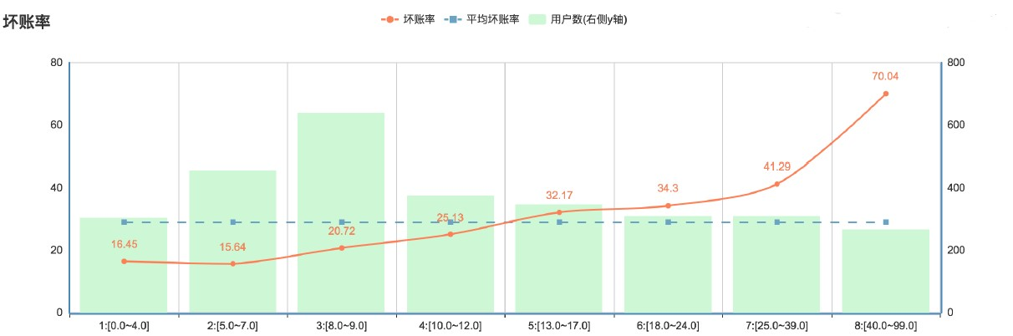

用户分组

一个更好的方式是把人的数量加入分层的维度。人数比较多的时候，可以对这一层进行较少的分数级，人数特别少的时候，可以把分数的范围放大，这样保证每一个分层里面都有充足的人数。比如0-4分是一个分数段，5-7分是一个分数段，8-9分 是一个分数段。这个是一个离散值，这样一个分数段，要么是1、要么是2、要么是4、要么是5，不存在4.5或6.7概念。每一个分层，都必须包含所有得到这个分数的人群，要保证每个分层里面都有10%以上的人群，也就是3000笔贷款中，每一层里面都必须有300个人以上。

如果绝对化地去分300个人，可能不同层里面都有得了同样分数的人，这就意味着分层机制不是绝对单一的，就不能确认坏账率在不同人、不同场景下算出来的数值是否一致。

所以离散值的评分一般分层的时候，是需要把同样离散值的分数要分在一个层次里面，这样也就导致了在不同的分层里面会有不同的人数出现，不过这也无所谓，因为坏账率的计算只是一个比例，人多一点比例就精准一些，人少点比例就不是那么精准。所以，只要保一个底线，只要每一个组有10%以上的样本，就可以算出一个比较好的比例了。

|  |  |
| --- | --- |
| 评估标准 | |
| 最大值／最小值 | 按特征值分组 |
| 坏账率 | 坏用户数/ (好用户数＋坏用户数) |
| KS | 好用户累计占比－坏用户累计占比 |
| 好坏比 | 好用户数/ 坏用户数 |



在数据有限的环境下建模：需要利用离散数据计算出对于未来要发生事件的概率。KS是使用同一评分标尺下，累计好客户百分比与坏客户百分比的最大差距。通常风险评分越高的客户表现越坏，而风险评分越低的客户表现越好。如果评分区分好坏客户的能力越高，KS就会越高。理论上KS的取值在0-100%之间，常见的评分卡KS的取值范围多在25%-75%之间。

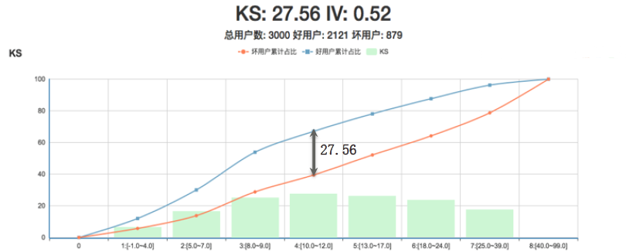

KS系数

通过对累积好用户占比和累积坏用户占比之间的差距计算，可以看出，差距最开始比较小，然后会逐渐增大，之后又会越来越小，最后变成零，期间差距最大的差值就是KS系数。也就是说，KS是使用同一个评分标准尺度，得出好用户和坏用户累积占比的最大差距，这样就可以分析出不同模型在同一个人群上的表现。一般来说，分数在0-100之间，常见的评分卡在25-75之间。个人信贷领域里面风控模型能达到30%已经是相当不错了，在人群画像比较精准的情况下才能达到40%。因此当评价一个风控模型非常精准，可以做到40%以上，可能一般情况下所对应的人群会比较单一，因为在比较单一的人群里面，会相对比较容易吧KS做到相当高的标准，但是该模型的通用适用性就可能会打折扣。

KS的最大区间，可以通过IV值看到它的整个面积。IV系数是用来衡量某一特征变量对好坏帐户区分能力的指标，变量的预测能力越强，对应的IV取值就越大。

举例来说，A是好用户，C是坏用户，a是变量分组i中好账号的数目，c是坏账户数目，a除以A就是好用户占比，c除以C就是坏用户占比。占比差距越大，模型的分辨能力也就越好。

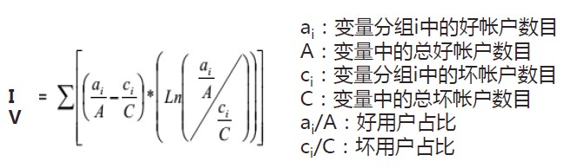

IV计算公式

IV系数区间不限于0-1之间，可能大于1，但一般说来，IV算出来是0.02以下，就代表几乎不具备分辨能力，0.02-0.10之间是比较弱的分辨能力，0.10-0.30属于中等分辨能力，0.30属于非常强的分辨能力了。

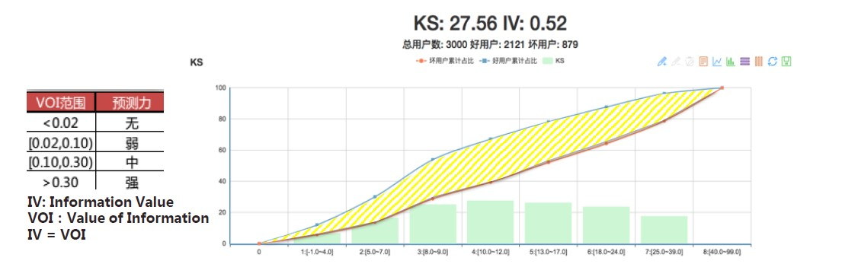

IV系数

**数据源获取挑战**

数据源的获取主要是四个途径：用户填写、APP获取、第三方数据抓取、第三方数据购买。

|  |  |  |  |
| --- | --- | --- | --- |
| 获取方式 | 详情 | 优势 | 挑战 |
| 用户填写 | 提供电子化的表单，让用户自己填写信息 | •方法简单  •灵活 | •在没有第三方验证的情况下，很难判断真伪  •每级要求填写的流程都会有一定比例的用户流失，降低交易额 |
| APP获取 | 通过SDK抓取的设备指纹，IP，GPS等数据 | •数据真实性高，不易伪造  •不影响用户体验，可以了解用户行为  •反欺诈潜力巨大 | •数据维度较多  •多是弱信用特征  •需要结合反欺诈专家的专业知识进行深度挖掘 |
| 第三方数据抓取 | 通过用户提供的登陆信息，经过用户授权，从官方网站上下载数据 | •数据真实性高，不易伪造  •抓取额速度快，通常几秒钟内完成抓取，用户体验好 | •第三方平台经常会对页面改版，造成数据不稳定  •第三方会有反抓取策略，造成一些数据抓取不成功 |
| 第三方数据购买 | 通过数据整合平台购买数据 | 可根据关键字段，例：身份证号码，手机号码，设备ID，查询各种数据，用户体验好 | 第三方数据需要有良好的质量保证，任何数据稳定问题都会造成业绩损失 |

不同的数据获取维度有不同的优势和挑战。例如，用户填写的内容可以直接在线上形成电子表单，非常简单灵活，但是在没有第三方验证的情况下，信息的真伪难辨，而且如果填写项目过多，会影响用户体验，影响获客转化。

APP在用户授权后，通过SDK抓取各种维度的信息，包括个人信息、设备信息、活动范围等，数据的 真实性高，有很多历史行为，抓取过程都是在后端毫秒速度自动完成，几乎不影响用户体验。这种方式的反欺诈效果非常好。比如欺诈用户很多时候是刷机，所以没有安装一些必备的应用，过度刷机清洗掉了常用的应用数据维度，很有可能是一个欺诈表现。APP可以抓取的数据维度非常多，如果单纯从统计学角度分析，是很难覆盖多维度的，而且其中很多信息都是比较弱的信用特征，在表面上是看不出来的，需要大量的组合才能拼凑出一个潜在的欺诈隐患，对于专业分析的能力非常高，这是一个相当大的挑战。

第三方的数据抓取通过用户提供的登录信息，通过用户授权，从其他网站上下载数据，真实度较高，里面很多细节是在服务器上，不容易伪造，而且抓取速度非常快，过程对用户来说几乎也是无感知的，在用户体验上，用户只需要提供用户名和密码，比较便捷。然而挑战在于，第三方平台经常会对页面做改变，并且会做一些反抓取的设置，因此抓取能力的稳定性对于从业者的门槛也非常高。

第三方数据购买，是通过数据整合平台购买数据，比如平台拥有用户的身份证号码，可以买到很多相关的关键字段，了解到用户线上、线下的行为表现。这对第三方数据质量和稳定性有一定的要求，随时响应数据的需求，而且不能有任何的偏移。不仅如此，还需要考虑第三方数据的时效性，可能有些数据是历史数据，用户在期间的信用表现其实已经发生变化，但并没有及时在第三方数据源中更新，这就会影响到判断，因此对数据的实时性是需要非常谨慎的。

参考文献

<http://www.myfico.com/credit-education/whats-in-yourcredit-score/>

<http://www.washingtonpost.com/wpdyn/content/article/2006/06/09/AR2006060900027.html>

孙爽，“征信巨头和FICO”，零壹财经，2017年1月，北京

<https://www.cnblogs.com/nxld/p/6364341.html>

<http://www.yinhang.com/a_2014_0402_197987.html>

<http://www.docin.com/p-63842901.html>

《美国FICO评分系统述评》，姜琳，《商业研究》第352期，2006年2月

http://www.cnbc.com/2015/05/05/credit-invisible-26-million-have-no-creditscore.

Html

“央行征信系统已收录8.7亿自然人”，成都日报，2015-10-28，

<http://finance.china.com.cn/roll/20151028/3405460.shtml>

北京大学中国信用研究中心课题组，“互联网信用生态体系及其价值度量”，2016/10，http://i.aliresearch.com/file/20161118/20161118151910.pdf

人行个人信用报告解读

http://wenku.baidu.com/view/0f0cf76748d7c1c708a1456c.html